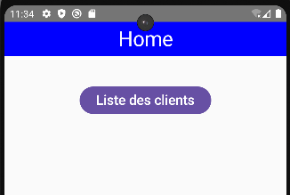 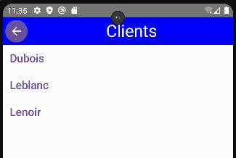

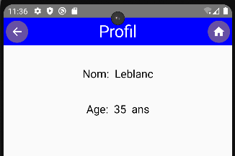

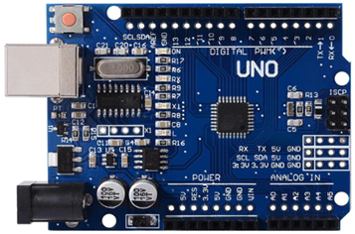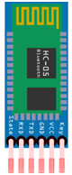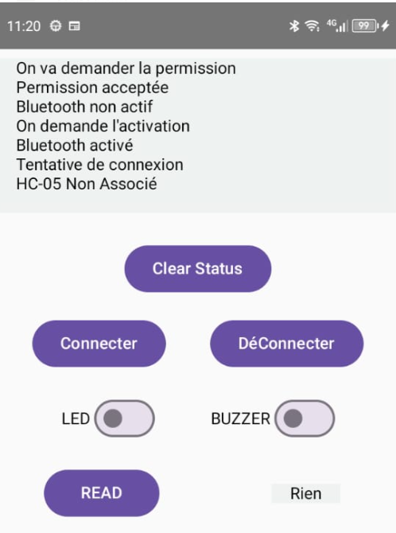

Système à contrôler



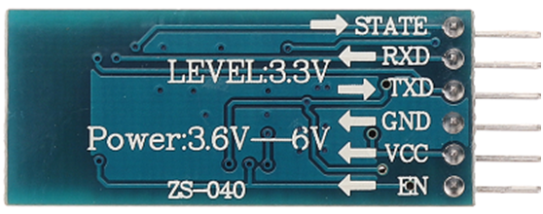

*820 Ω*

*2.2kΩ*

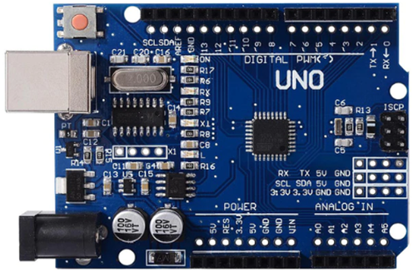

**HC-05**

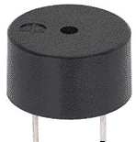

*MainActivity*

*OnCreate*

*Déclaration sans initialisation du BluetoothManager et du BluetoothAdapter*

*Initialisation du BluetoothManager et du BluetoothAdapter*

*Enregistrement du Handler de messages entre les threads et l'UI*

*Enregistrement du laucher de demande d'activation Bluetooth*

*Enregistrement du laucher de demande de l'autorisation Bluetooth*

*Vérifier si l'appli a déjà l'autorisation Bluetooth*

*Activer le Bluetooth si ce n'est pas déjà le cas*

Se connecter au HC-05

Demander l'activation du Bluetooth

Est-ce que le Bluetooth est actif

Demander l'autorisation

*Oui*

*Non*

Est-ce que l'appli a déjà l'autorisation Bluetooth